**桥口村建成小康社会大事记**

**1、2014年，凝聚党心、政心与民心的桥口村党群服务中心建成。**

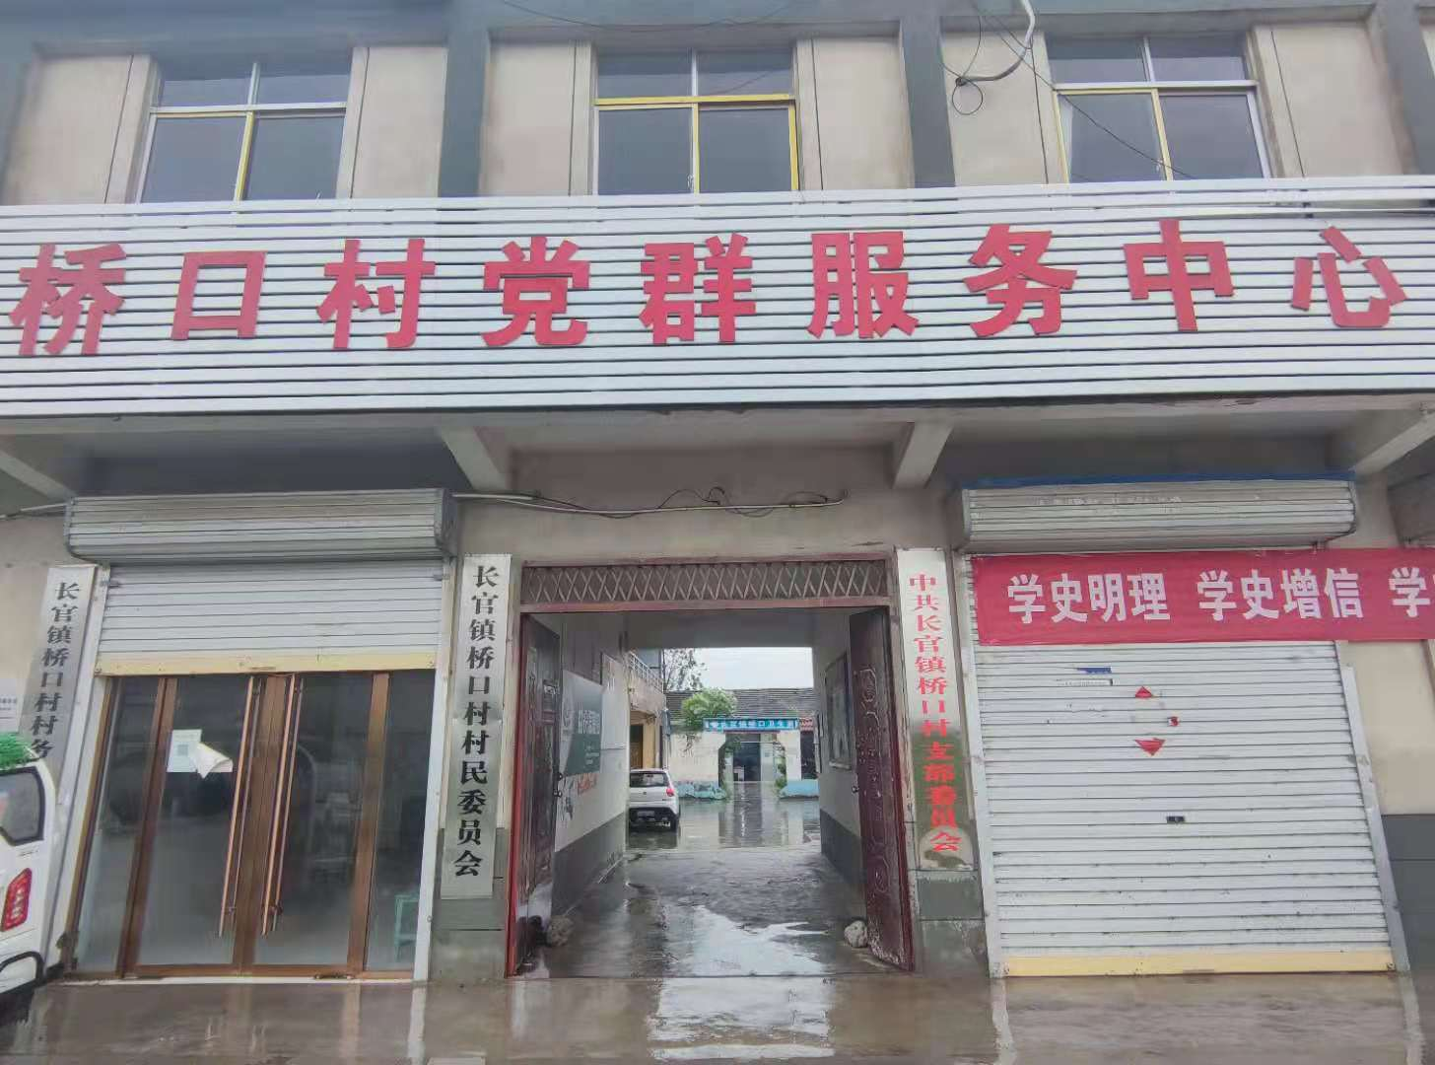

**2.2016年，通硬化路**

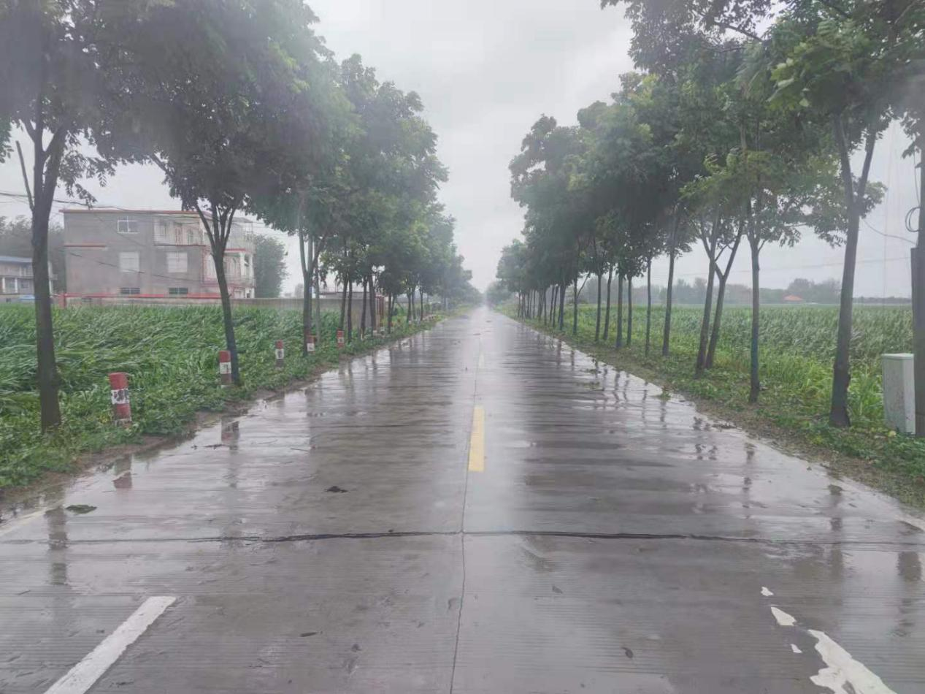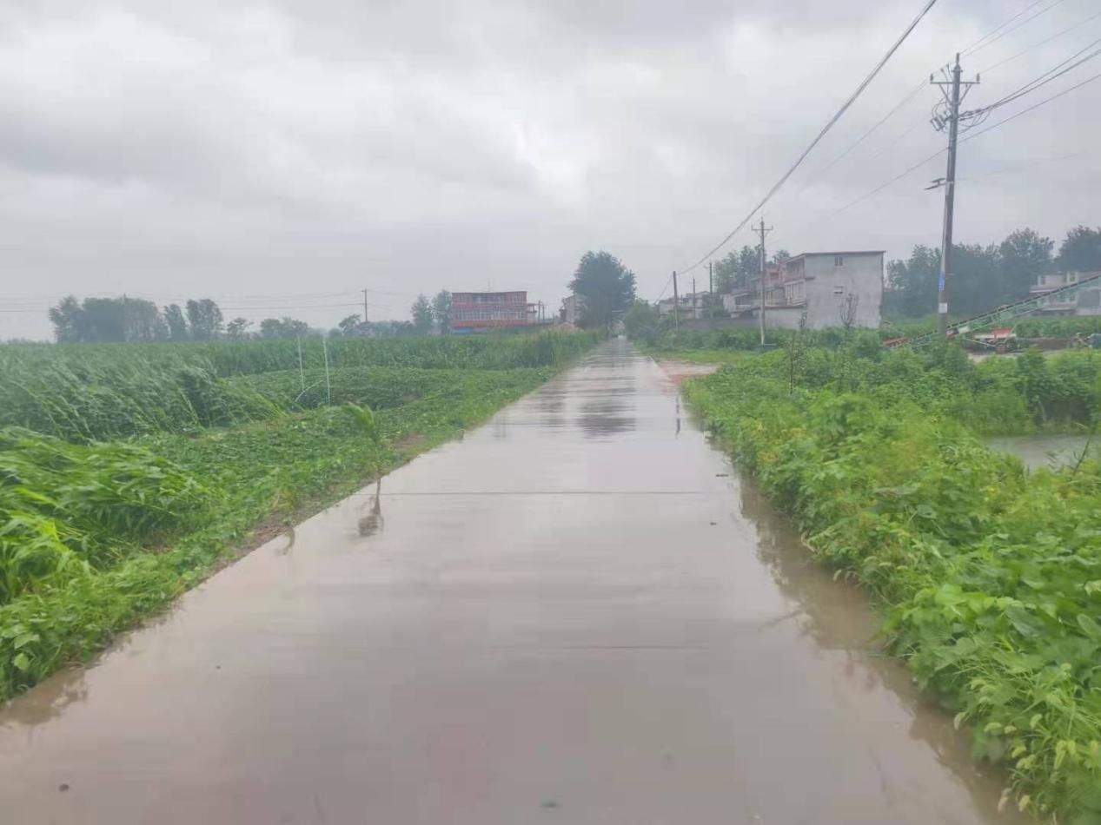

**3.2017年桥口村扶贫车间建成**

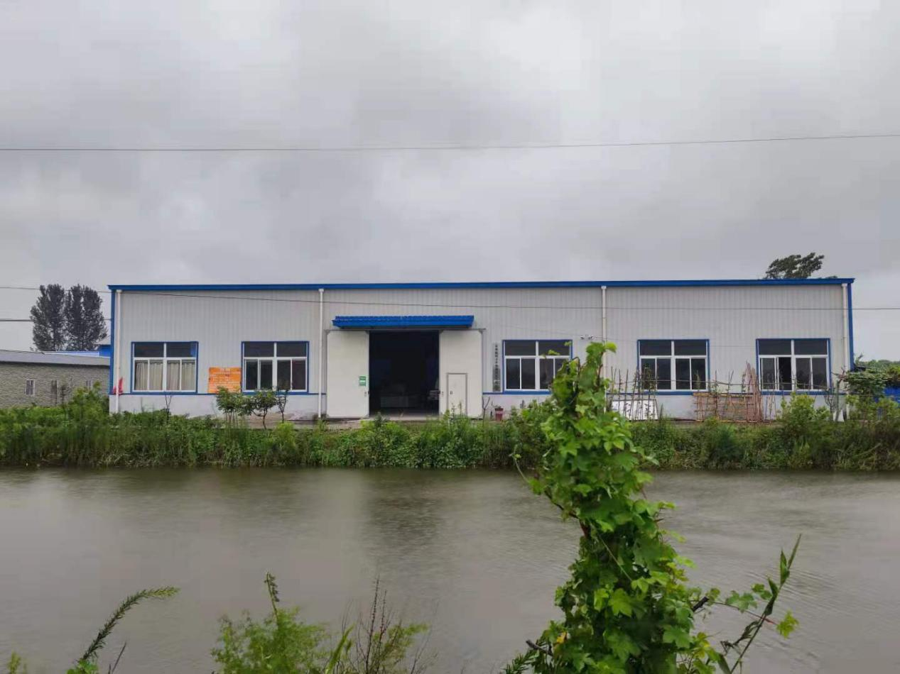

**4.2018年村文化广场建成**

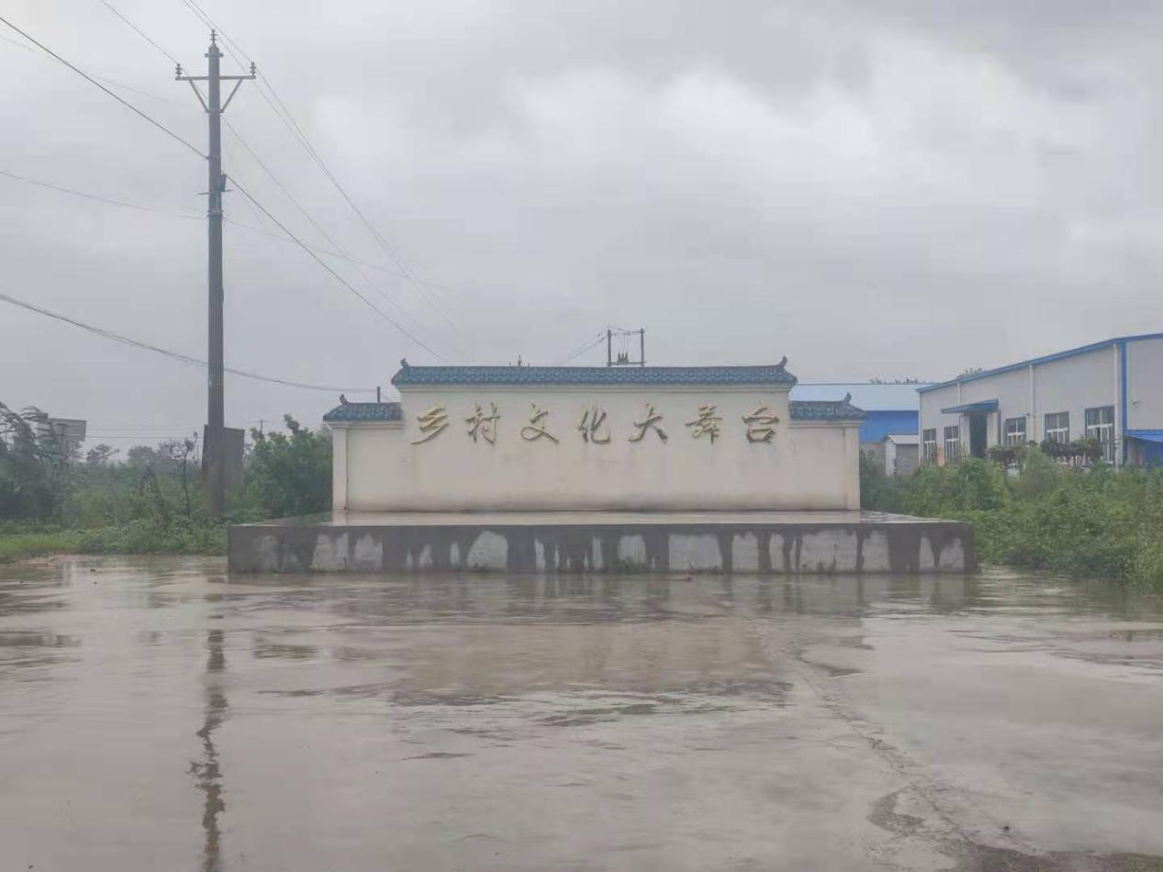

**5.2020年村通公交车**

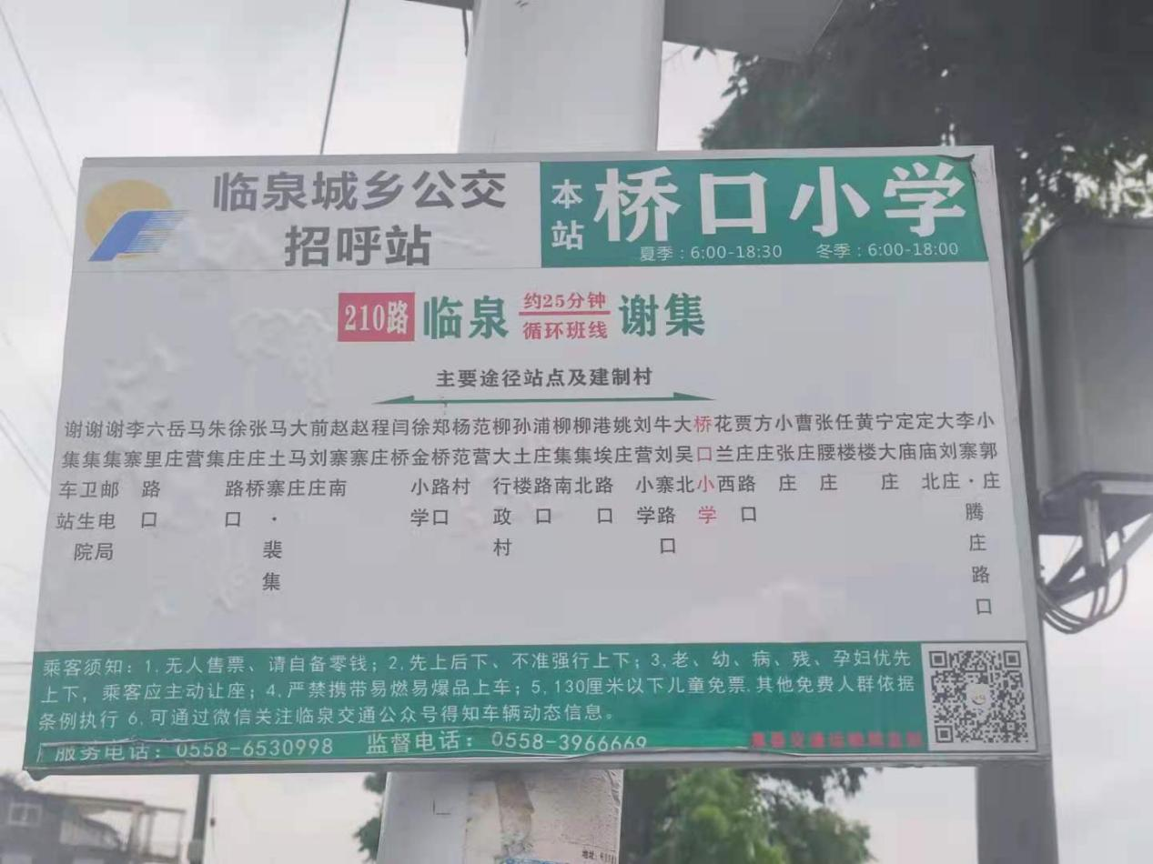

**6.2021年村通广播**

